SKRIPSI

PENGARUH MODEL PEMBELAJARAN KOOPERATIF TIPE GROUP INVESTIGATION (GI) TERHADAP HASIL BELAJAR SISWA PADA
MATA PELAJARAN IPA KELAS V SD INPRES GUNUNG SARI
BARU KECAMATAN RAPPOCINI KOTA MAKASSAR

FEBY RAMADHANI

PROGRAM STUDI PENDIDIKAN GURU SEKOLAH DASAR
FAKULTAS ILMU PENDIDIKAN
UNIVERSITAS NEGERI MAKASSAR
2018

PENGARUH MODEL PEMBELAJARAN KOOPERATIF TIPE GROUP INVESTIGATION (GI) TERHADAP HASIL BELAJAR SISWA PADA
MATA PELAJARAN IPA KELAS V SD INPRES GUNUNG SARI
BARU KECAMATAN RAPPOCINI KOTA MAKASSAR

SKRIPSI

Diajukan untuk Memenuhi Sebagian Persyaratan Guna Memperoleh
Gelar Sarjana Pendidikan pada Program Studi Pendidikan Guru Sekolah Dasar
Strata Satu (S1) Fakultas Ilmu Pendidikan
Universitas Negeri Makassar

Oleh

FEBY RAMADHANI
1447040037

PROGRAM STUDI PENDIDIKAN GURU SEKOLAH DASAR
FAKULTAS ILMU PENDIDIKAN
UNIVERSITAS NEGERI MAKASSAR
2018

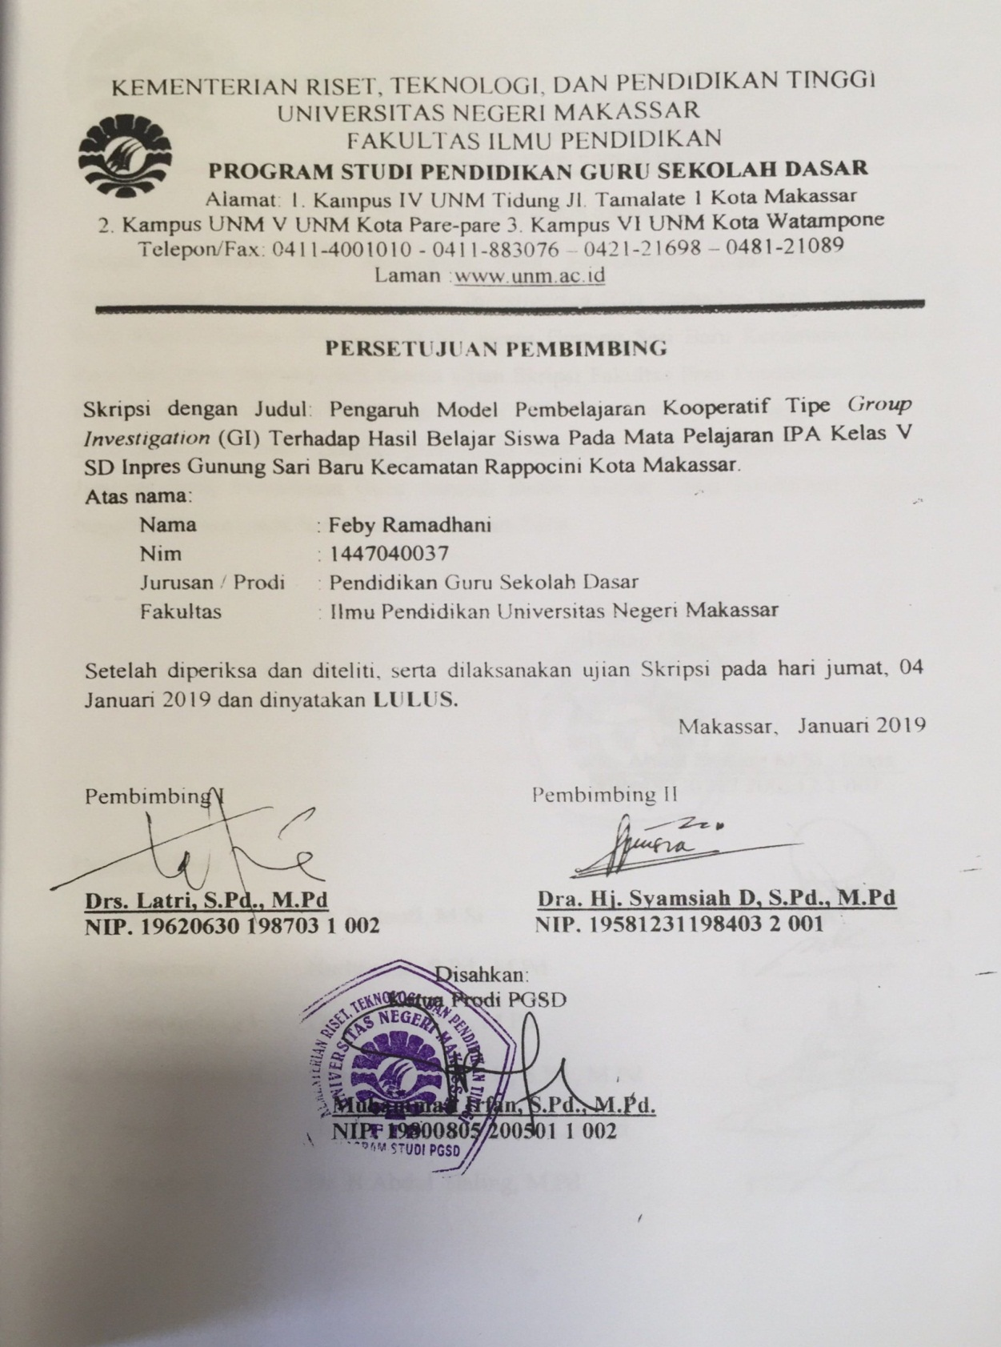
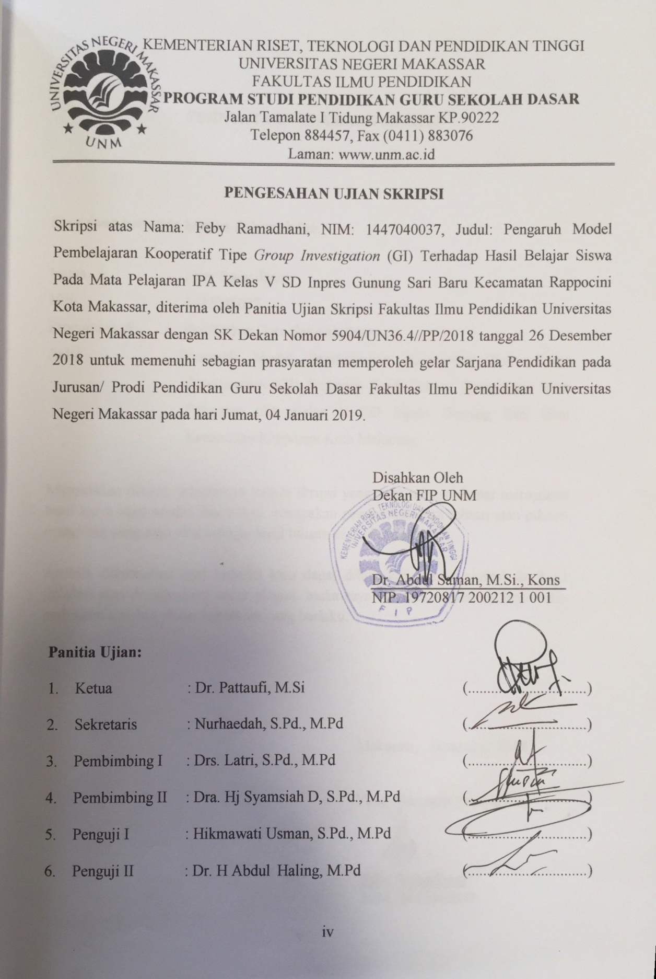
PERNYATAAN KEASLIAN SKRIPSI

Saya yang bertanda tangan di bawah ini:

Nama : Feby Ramadhani

Nim : 1447040037

Program studi : Pendidikan Guru Sekolah Dasar
Judul :Pengaruh Model Pembelajaran Kooperatif Tipe Group Investigation (GI) Terhadap Hasil Belajar Siswa Pada Mata Pelajaran IPA Kelas V SD Inpres Gunung Sari Baru Kecamatan Rappocini Kota Makassar.

Menyatakan dengan sebenarnya bahwa skripsi yang saya tulis ini benar merupakan hasil karya saya sendiri dan bukan merupakan pengambilalihan tulisan atau pikiran orang lain yang saya akui sebagai hasil tulisan atau pikiran sendiri.

Apabila dikemudian hari terbukti atau dapat dibuktikan bahwa skripsi ini hasil jiplakan atau mengandung unsur plagiat, maka saya bersedia menerima sanksi atas perbuatan tersebut sesuai ketentuan yang berlaku.

Makassar, Desember 2018

Yang Membuat Pernyataan,

Feby Ramadhani
NIM. 1447040037
MOTO

Hidup adalah perjuangan
Jalani, nikmati dan syukuri
Awali semua dengan bismillah
Jangan lupa berusaha, berdo’a dan tawakkal.
Fighting

(Feby Ramadhani, 2018)

Dengan Segala Kerendahan Hati
Saya peruntukkan Karya ini
Kepada Almamater, Bangsadan Agamaku
Kepada Ibu, Ayah dan Saudaraku Tercinta
Serta Keluarga dan Sahabat-sahabatku Tersayang
yang dengan Tulus dan Ikhlas Selalu Berdo’a dan Membantu
Baik Moril maupun Materil demi Keberhasilan Penulis

Semoga Allah SWT Memberikan Rahmat dan Karunianya

ABSTRAK

Feby Ramadhani. 2018. Pengaruh Model Pembelajaran Kooperatif Tipe Group Investigation (GI) terhadap hasil belajar siswa pada mata pelajaran IPA kelas V SD Inpres Gunung Sari Baru Kecamatan Rappocini Kota Makassar. Skripsi. Dibimbing oleh Drs. Latri,S.Pd., M.Pd dan Dra. Hj. Syamsiah D, S.Pd.,M.Pd. Program Studi Pendidikan Guru Sekolah DasarFakultas Ilmu Pendidikan Universitas Negeri Makassar.

Penelitian ini dilatarbelakangi oleh permasalahan rendahnya hasil belajar siswa pada mata pelajaran IPA kelas V. Rumusan masalahnya adalah (1) Bagaimanakah gambaran penggunaan model pembelajaran kooperatif tipe (GI) terhadap hasil belajar IPA siswa kelas V?; (2) Bagaimanakah gambaran hasil belajar IPA siswa kelas V sesudah menggunakan model pembelajaran kooperatif tipe (GI)?; (3) Apakah terdapat pengaruh penggunaan model pembelajaran kooperatif (GI) terhadap hasil belajar IPA siswa kelas V?. Penelitian ini bertujuan (1) Untuk mengetahui gambaran penggunaan model pembelajaran kooperatif tipe (GI) pada mata pelajaran IPA siswa kelas V; (2) Untuk mengetahui gambaran hasil belajar IPA siswa kelas sesudah menggunakan model pembelajaran kooperatif tipe (GI); (3) Untuk mengetahui apakah terdapat pengaruh dalam penggunaan model pembelajaran kooperatif tipe (GI) terhadap hasil belajar siswa kelas V. Pendekatan penelitian yang digunakan yaitu pendekatan kuantitatif dengan jenis penelitian Pre-Experiment dengan desain One Group Pretest-Posttest Desain. Variabel bebas dalam penelitian ini adalah Model Pembelajaran kooperatif tipe (GI) sedangkan variabel terikatnya adalah hasil belajar IPA. Populasi dalam penelitian ini adalah seluruh siswa kelas V SD Inpres Gunung Sari Baru Kecamatan Rappocini Kota Makassar dengan jumlah siswa 22 orang. Sampel yang digunakan yaitu sampel jenuh. Teknik pengumpulan data yang digunakan dalam penelitian ini yaitu observasi, tes dan dokumentasi. Data dikumpulkan dari pemberian pretest, treatment dan posttest kemudian dianalisis secara statistik deskriptif dan statistik inferensial menggunakan uji-normalitas dengan menggunakan sistem Statistical Pachage For Sosial Science (SPSS) versi 20.0. Hasil penelitian ini menunjukkan adanya perbedaan hasil belajar kognitif siswa dengan menggunakan model pembelajaran kooperatif tipe (GI) dengan tanpa model pembelajaran kooperatif tipe (GI). Berdasarkan hasil tersebut disimpulkan bahwa terdapat pengaruh model pembelajaran kooperatif tipe (GI) terhadap hasil belajar kognitif IPA Kelas IV SD Inpres Gunung Sari Baru Kecamatan Rappocini Kota Makassar.

PRAKATA

Puji syukur kita panjatkan kehadirat Tuhan Yang Maha Esa, karena atas berkat rahmat-Nya sehingga skripsi yang berjudul “Pengaruh Model Pembelajaran Kooperatif Tipe Group Investigation (GI) Terhadap Hasil Belajar Siswa Pada Mata Pelajaran Ilmu Pengetahuan Alam Kelas V SD Inpres Gunung Sari Baru Kecamatan Rappocini Kota Makassar” dapat diselesaikan sesuai dengan waktu yang telah ditetapkan.
Penulisan skripsi ini merupakan salah satu syarat untuk menyelesaikan studi dan mendapat gelar Sarjana Pendidikan (S.Pd) pada Program Studi Pendidikan Guru Sekolah Dasar Fakultas Ilmu Pendidikan Universitas Negeri Makassar. Penulis menyadari bahwa skripsi ini tidak mungkin terwujud tanpa bantuan dan bimbingan dari berbagai pihak oleh karena itu penulis menyampaikan terima kasih kepada bapak Drs. Latri, S.Pd., M.Pd selaku pembimbing I dan ibu Dra. Hj.Syamsiah D, S.Pd., M.Pd selaku pembimbing II yang telah memberikan bimbingan dan arahan dengan tulus ikhlas sehingga skripsi ini dapat diselesaikan.
Penulis juga menyampaikan ucapan terima kasih kepada :
- Prof. Dr. H. Husain Syam, M.T.P. selaku Rektor Universitas Negeri Makassar yang telah menerima penulis menuntut ilmu di Fakultas Ilmu Pendidikan Universitas Negeri Makassar.
- Dr. Abdul Saman, M.Si, Kons. selaku Dekan Fakultas Ilmu Pendidikan Universitas Negeri Makassar atas segala kebijakannya sebagai pimpinan Fakultas tempat peneliti menimba ilmu selama ini.
- Wakil Dekan I, Drs. Muslimin, M.Ed. sebagai Wakil Dekan II, dan Dr. Pattaufi, M.Si sebagai Wakil Dekan III, serta Dr. Parwoto M.Pd sebagai Wakil Dekan IV FIP UNM, yang telah memberikan layanan akademik, administrasi dan kemahasiswaan selama proses pendidikan dan penyelesaian studi.
- Muhammad Irfan, S.Pd., M.Pd.yang merupakan Ketua Program Studi PGSD dan Sayyidiman, S.Pd., M.Pd. sebagai sekretaris Program Studi PGSD Fakultas Ilmu Pendidikan Universitas Negeri Makassar yang dengan penuh perhatian memberikan bimbingan dan memfasilitasi penulis selama proses perkuliahan.
- Dra. Hj. Rosdiah Salam, M.Pd yang merupakan Ketua UPP Program Studi PGSD Fakultas Ilmu Pendidikan Universitas Negeri Makassar, yang dengan penuh perhatian memberikan bimbingan dan memfasilitasi penulis selama proses perkuliahan dari awal hingga akhir.
- Bapak dan Ibu Dosen Program Studi PGSD Makassar Fakultas Ilmu Pendidikan Universitas Negeri Makassar yang telah memberikan berbagai macam ilmu pengetahuan yang tak ternilai dibangku kuliah.
- Staf Tata Usaha FIP UNM, atas segala layanan, administrasi, dan kemahasiswaan sehingga proses perkuliahan dan penyusunan skripsi dapat berjalan sebagaimana mestinya.
- Amri Amal, S.Pd., M.Pd atas kesediaannya memvalidasi instrumen penelitian penulis, terima kasih atas segala arahan dan bimbingannya.
- Syamsul S.Pd selaku Kepala Sekolah dan seluruh staf dewan guru SD Inpres Gunung Sari Baru Kecamatan Rappocini Kota Makassar yang telah banyak membantu selama penelitian.
- Teristimewa Ayahanda Syarifuddin SE, dan Ibunda Sarikanang dan saudaraku serta seluruh keluarga besar yang selalu memberikan kasih sayangnya serta dukungan moril maupun materil mulai awal sampai penyelesaian studi.
- Teman-teman seperjuangan mahasiswa angkatan 2014 terkhusus untuk kelas M.32 atas kebersamaannya selama proses perkuliahan hingga proses penyelesaian studi semoga menjadi kenangan terindah yang tidak akan terlupakan, bersama kalian menjadi makna sangat berarti bagi penulis.
- Keluarga besar Aksara FIP UNM dan HPMT Komisariat UNM serta teman-teman semua yang telah memberikan semangat dan motivasi yang sangat luar biasa kepada penulis.
Atas bantuan dari berbagai pihak, penulis hanya dapat memanjatkan doa kehadirat Allah Yang Maha Esa, semoga segala bantuan yang telah diberikan mendapat pahala. Dengan segala kerendahan hati penulis menyadari masih banyak terdapat kekurangan-kekurangan dalam penyusunan skripsi ini, sehingga penulis mengharapkan adanya saran dan kritik yang bersifat membangun dari semua pihak demi kesempurnaan skripsi ini.Akhirnya semoga skripsi ini dapat bermanfaat bagi semua, Amin ya Robbal Alamin.
Makassar, Desember 2018

Penulis
DAFTAR ISI

HALAMAN SAMPUL i
HALAMAN JUDUL ii
PERSETUJUAN PEMBIMBING iii
PENGESAHAN UJIAN SKRIPSI iv
PERNYATAAN KEASLIAN SKRIPSI v
MOTO vi
ABSTRAK vii
PRAKATA viii
DAFTAR ISI xi
DAFTAR TABEL xiii
DAFTAR GAMBAR xiv
DAFTAR LAMPIRAN xv
BAB I PENDAHULUAN 1
- Latar Belakang Masalah 1
- Rumusan Masalah 5
- Tujuan Penelitian 5
- Manfaat Penelitian 6
BAB II TINJAUAN PUSTAKA, KERANGKA PIKIR DAN HIPOTESIS 7
- Tinjauan Pustaka 7
- Kerangka Pikir 20
- Hipotesis Penelitian 22

BAB III METODE PENELITIAN 23
- Pendekatan dan Jenis Penelitian 23
- Variabel dan Desain Penelitian 24
- Definisi Operasional Variabel 25
- Populasi dan Sampel 26
- Teknik dan Prosedur Pengumpulan Data 26
- Teknik Analisis Data 29
BAB IV HASIL PENELITIAN DAN PEMBAHASAN 33
- Hasil Penelitian 33
- Pembahasan 39
BAB V KESIMPULAN DAN SARAN 43
- Kesimpulan 43
- Saran 44
DAFTAR PUSTAKA 45
LAMPIRAN 47
RIWAYAT HIDUP 131

DAFTAR TABEL
Tabel Judul Halaman
3.1 Desain penelitian 24

3.2 Jumlah Siswa Kelas V SD Inpres Gunung Sari Baru 26

3.3 Alternatif Jawaban Instrumen Penelitian 27

3.4 Interpretasi Kategori Nilai Hasil Belajar 30
3.5 Kategorisasi Keterlaksanaan Model 30

4. 1 Deskripsi Hasil Belajar Pretest 37

4. 2 Deskripsi Hasil Belajar Posttest 37

4. 3 Uji Normalitas Data 38

DAFTAR GAMBAR
Gambar Judul Halaman
2.1 Skema Kerangka Pikir Pengaruh Model Pembelajaran 21
Kooperatif Tipe Group Investigation (GI) terhadap Hasil
Belajar IPA siswa kelas V SDI Gunung Sari Baru
Kecamatan Rappocini Kota Makassar

L23.1 Pemberian Pretest 118

L23.2 Siswa dibagi ke dalam kelompok (pertemuan I) 118

L23.2 Siswa melakukan percobaan (pertemuan I) 119

L23.4 Setiap perwakilan kelompok membacakan hasil pengamatan (pertemuan I) 119

L23.6 Siswa dibagi ke dalam kelompok (pertemuan II) 120

L23.7 Siswa melakukan percobaan (pertemuan II) 120

L23.8 Setiap perwakilan kelompok membacakan hasil pengamatan (pertemuan I) 121

L16.12 Pemberian Posttest 121

DAFTAR LAMPIRAN
Lampiran Judul Halaman

- Kisi-Kisi Intrumen Soal Sebelum Validasi 48
- Instrumen Soal Uji Lapangan 50
- Hasil Uji Validitas dan Reliabilitas 57
- Kisi-Kisi Intrumen Soal Pretest 59
- Instrumen Soal Pretest 60
- Kisi-Kisi Instrumen Soal Posttest 66
- Instrumen Soal Posttest 67
- Rencana Pelaksanaan Pembelajaran (Pertemuan I) 73
- Rencana Pelaksanaan Pembelajaran (Pertemuan II) 80
- Lembar Observasi Aktivitas Guru dan Siswa (Pertemuan I) 88
- Lembar Observasi Aktivitas Guru dan Siswa (Pertemuan II) 93
- Lembar Jawaban Pretest 98
- Lembar Jawaban Posttest 100
- Lembar Kerja Siwa (Pertemuan I) 102
- Lembar Kerja Siwa (Pertemuan II) 108
- Hasil/Jawaban pretest 114
- Hasil/Jawaban posttest 115
- Data Tes Hasil Belajar Siswa Kelas V SD Inpres Gunung Sari Baru 116
- Output Uji Normalitas Data Pretest 117
- Output Uji Normalitas Data Posttest 118
- Output Uji t Test 119
- Nilai-nilai dalam Distribusi t 120
- Dokumentasi Penelitian 121
- Lampiran Surat 125

